|  |  |  |  |
| --- | --- | --- | --- |
|  | МИНИСТЕРСТВО НАУКИ И ВЫСШЕГО ОБРАЗОВАНИЯ  РОССИЙСКОЙ ФЕДЕРАЦИИ | | |
|  |
|  |  |  |
| Федеральное государственное бюджетное образовательное учреждение  высшего образования  «Магнитогорский государственный технический университет им. Г.И. Носова» | | |
|  |
|  |  |  |  |
|  |  |  | |
|  |  |  |  |
| **ПРОГРАММА** **ПРАКТИКИ/** **НИР** | | | |
|  |  |  |  |
| ***ПРОИЗВОДСТВЕННАЯ*** ***-*** ***НАУЧНО-ИССЛЕДОВАТЕЛЬСКАЯ*** ***РАБОТА*** | | | |
|  |  |  |  |
| Направление подготовки (специальность)  09.04.01 Информатика и вычислительная техника | | | |
| Направленность (профиль/специализация) программы  Программное обеспечение средств вычислительной техники и автоматизированных систем | | | |
|  |  |  |  |
| Уровень высшего образования - магистратура | | | |
|  |  |  |  |
| Форма обучения  заочная | | | |
|  |  |  |  |
| Институт/ факультет | | | Институт энергетики и автоматизированных систем |
|  |  |  |  |
| Кафедра | | | Вычислительной техники и программирования |
|  |  |  |  |
| Курс | | | 1, 2, 3 |
|  |  |  |  |
| Магнитогорск  2019 год | | | |

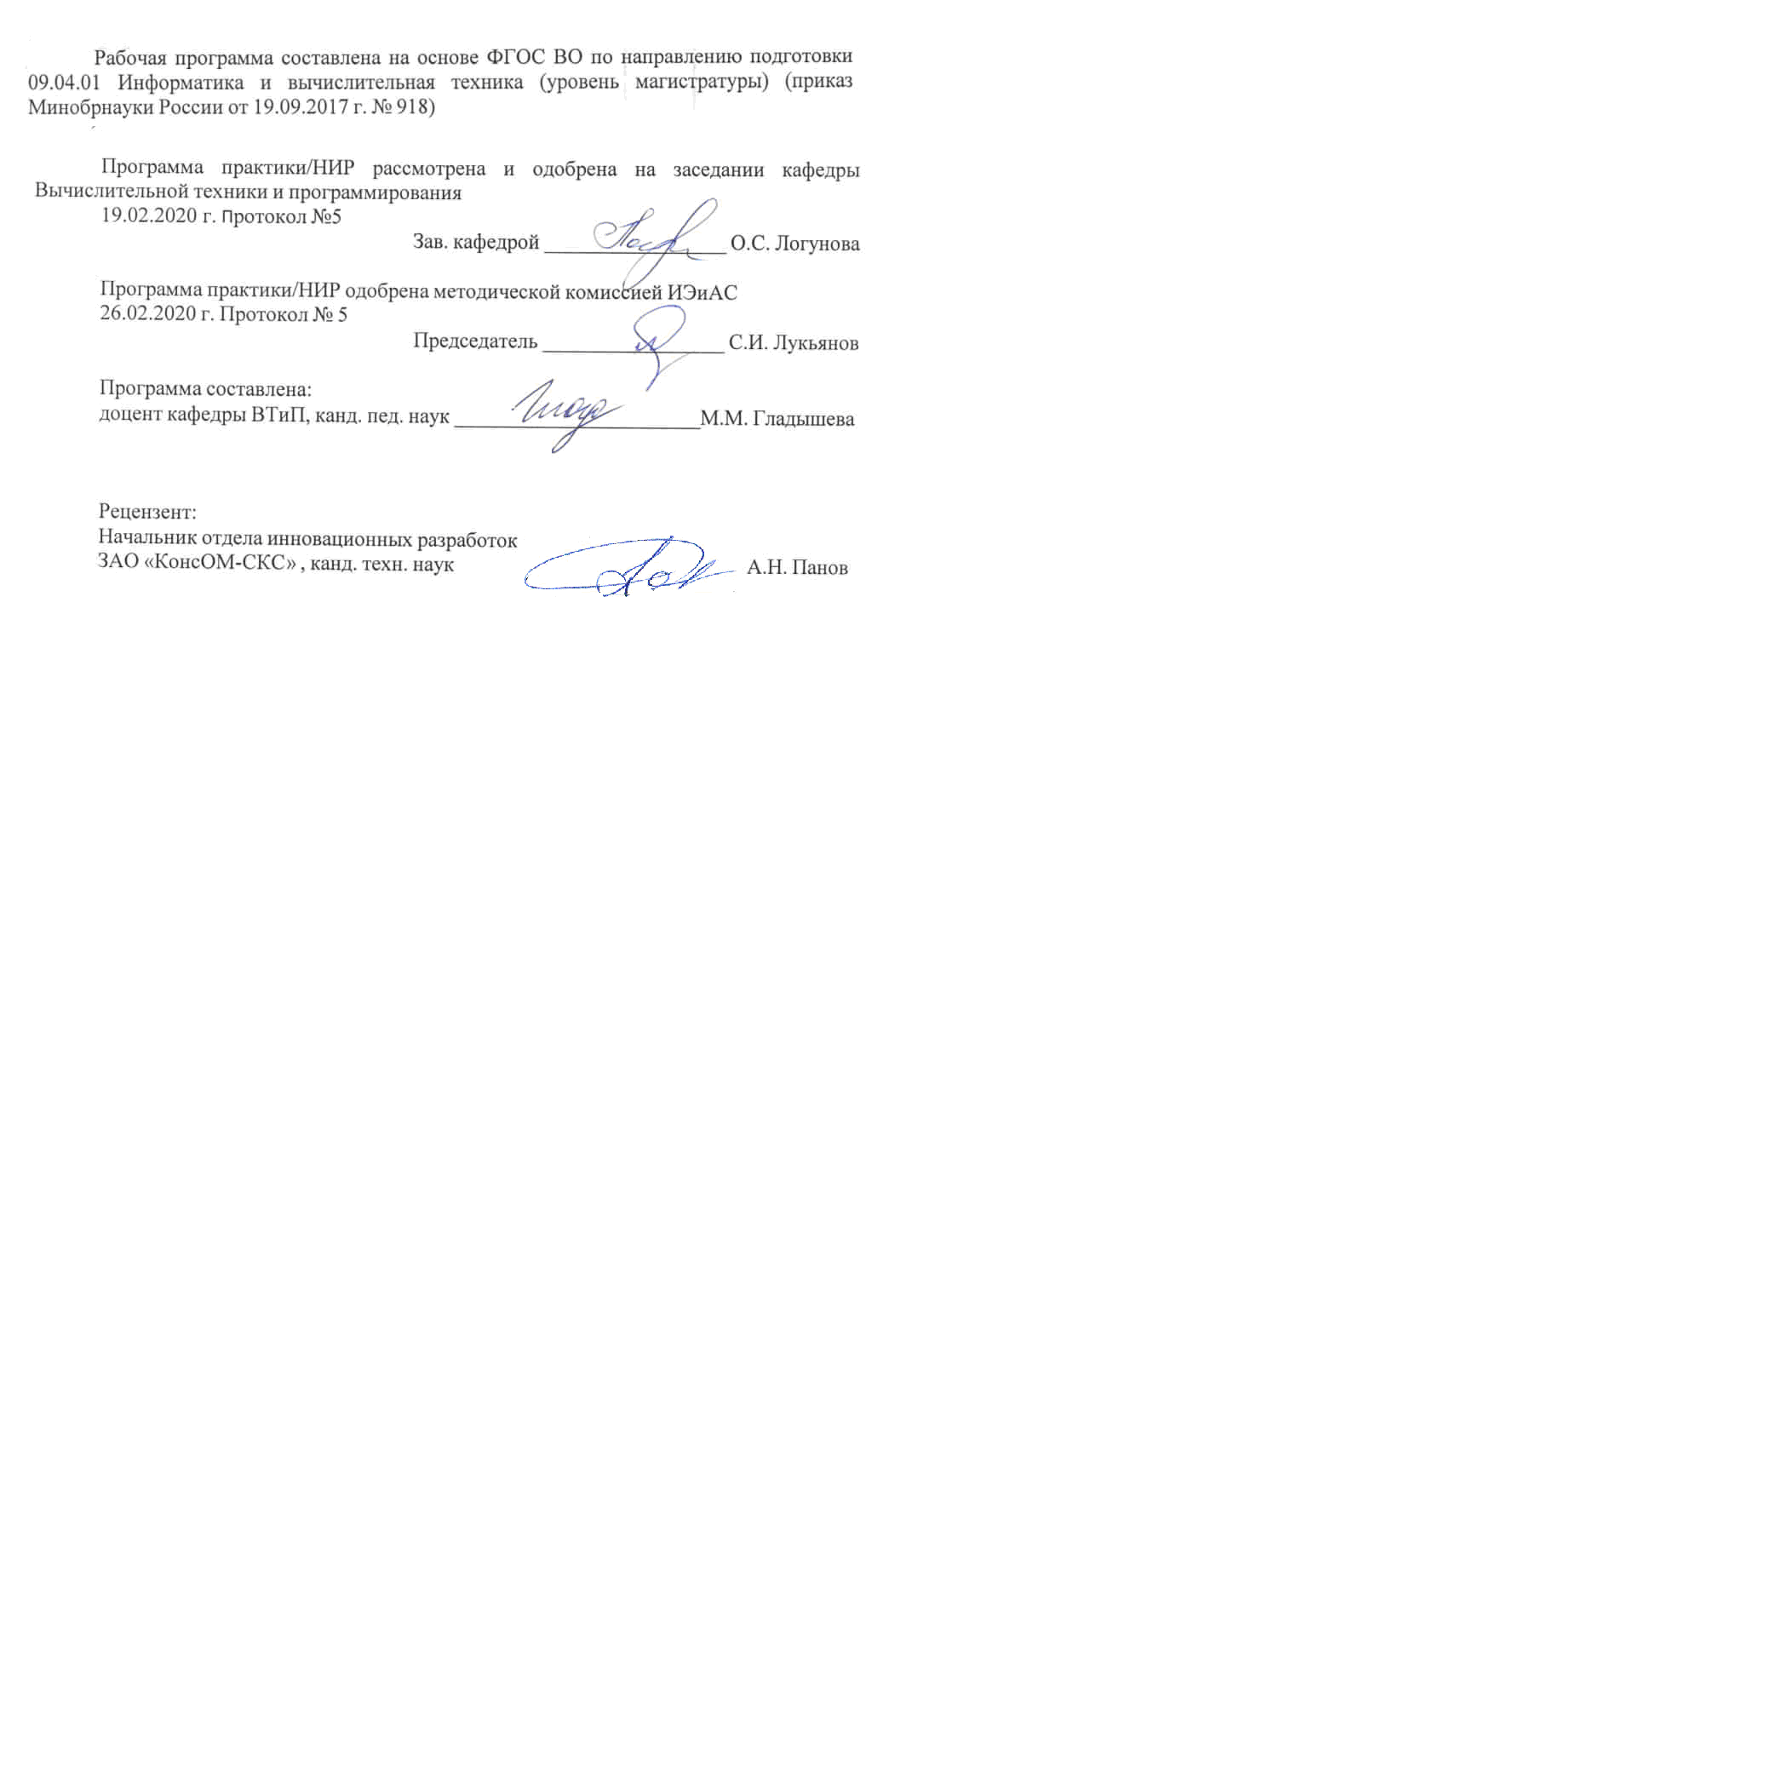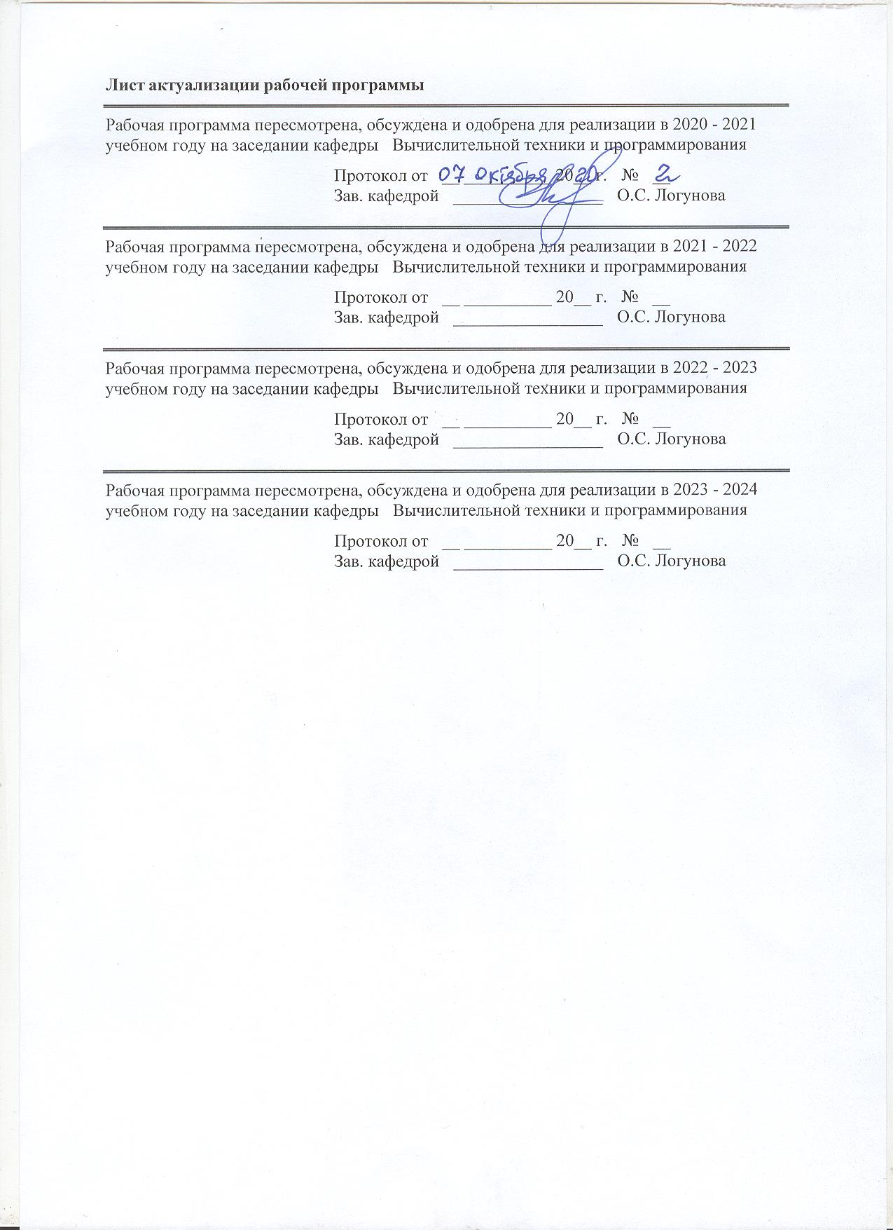

|  |  |
| --- | --- |
| **1** **Цели** **практики/НИР** | |
| Целями освоения дисциплины «Производственная-научно-исследовательская работа» являются ознакомление магистрантов с приемами инновационно-научной работы в высшей школе и применения их в практической деятельности. | |
| **2** **Задачи** **практики/НИР** | |
|  | |
|  |  |
| **3** **Место** **практики/НИР** **в** **структуре** **образовательной** **программы** | |
| Для прохождения практики/НИР необходимы знания (умения, владения), сформированные в результате изучения дисциплин/ практик: | |
| Для достижения цели в ходе производственной-научно-исследовательской работы решаются задачи:  – ознакомление со научно-организационной структурой высшей школы;  – выполнение анализа деятельности профессорско-преподавательского состава высшей школы;  – приобретение навыков подготовки научных статей и докладов;  – ознакомление с видами интеллектуальной собственности;  – выполнение патентного поиска;  – подготовку пакета документов для регистрации программы для ЭВМ в ФИПС;  – оценку перспектив научно-инновационной деятельности высшей школы в России. | |
| Знания (умения, владения), полученные в процессе прохождения практики/НИР будут необходимы для изучения дисциплин/практик: | |
| Производственная - научно-исследовательская работа | |
| Современные проблемы информатики и вычислительной техники | |
| Информационные технологии научных исследований | |
| Учебная - ознакомительная практика | |
| Учебная - технологическая (проектно-технологическая) практика | |
| Выполнение и защита выпускной квалификационной работы | |
| Технология разработки программного обеспечения | |
| Производственная-преддипломная практика | |
| Производственная - технологическая (проектно-технологическая) практика | |
| Подготовка к сдаче и сдача государственного экзамена | |
|  |  |
| **4** **Место** **проведения** **практики** | |
|  | |
| Способ проведения практики: нет | |
| Практика осуществляется дискретно | |
|  |  |
| **5** **Компетенции** **обучающегося,** **формируемые** **в** **результате** **прохождения**  **практики/НИР** **и** **планируемые** **результаты** **обучения** | |
| В результате прохождения практики/НИР обучающийся должен обладать следующими компетенциями: | |
| Код индикатора | Индикатор достижения компетенции |
| ОПК-4 Способен применять на практике новые научные принципы и методы исследований; | |
|
| ОПК-4.1 | Применяет новые научные принципы и методы исследования для решения профессиональных задач, оценивает новизну полученных результатов |

|  |  |  |  |  |  |
| --- | --- | --- | --- | --- | --- |
| **6.** **Структура** **и** **содержание** **практики/НИР** | | | | | |
| Общая трудоемкость практики/НИР составляет 11 зачетных единиц 396 акад. часов, в том числе:  – контактная работа – 7,5 акад. часов:  – самостоятельная работа – 376,8 акад. часов;  – в форме практической подготовки – 396 часов. | | | | |  |
| №  п/п | Разделы (этапы) и содержание практики | Курс | Виды работ на практике,  включая самостоятельную работу | Код компетенции | |
| 1. | Производственная - научно-исследовательская работа | 1 | Технология проведения научных исследований и их представления:  1. Поиск дополнительной информации по заданной теме.  2. Самостоятельное изучение учебной и научной литературы.  3. Работа с электронными библиотеками. | ОПК-4.1 | |
| 1. | Производственная - научно-исследовательская работа | 1 | Выбор темы для научного исследования:  1. Работа с электронными библиотеками.  2. Самостоятельное изучение учебной и научной литературы. | ОПК-4.1 | |
| 1. | Производственная - научно-исследовательская работа | 1 | Ознакомление с тематикой исследовательских работ, проводимых на кафедре вычислительной техники и программирования:  1. Подбор, описание, экспертная оценка сайтов Интернет.  2. Работа с электронными библиотеками.  3. Самостоятельное изучение учебной и научной литературы. | ОПК-4.1 | |
| 1. | Производственная - научно-исследовательская работа | 1 | Научные основы прикладных исследований в области информатики и вычислительной техники:  1. Подбор, описание, экспертная оценка сайтов Интернет.  2. Работа с электронными библиотеками.  3. Самостоятельное изучение учебной и научной литературы. | ОПК-4.1 | |
| 1. | Производственная - научно-исследовательская работа | 1 | Проведение научно-исследовательской работы:  1. Работа с электронными библиотеками.  2. Самостоятельное изучение учебной и научной литературы.  3. Выполнение научно-исследовательской работы. |  | |
| 1. | Производственная - научно-исследовательская работа | 1 | Составление отчета о научно-исследовательской работе:  1. Работа с электронными библиотеками.  2. Самостоятельное изучение | ОПК-4.1 | |

|  |  |  |  |  |
| --- | --- | --- | --- | --- |
|  |  |  | учебной и научной литературы.  3. Выполнение научно-исследовательской работы. |  |
| 1. | Производственная - научно-исследовательская работа | 1 | Публичная защита выполненной работы:  1. Работа с электронными библиотеками.  2. Самостоятельное изучение учебной и научной литературы.  3. Выполнение научно-исследовательской работы. | ОПК-4.1 |
| 1. | Производственная - научно-исследовательская работа | 1 | Составление плана проведения научно-исследовательской работы:  1. Работа с электронными библиотеками.  2. Самостоятельное изучение учебной и научной литературы. | ОПК-4.1 |
| 2. | Научно-исследовательская работа | 2 | Технология подготовки магистерской диссертации:  1. Работа с электронными библиотеками.  2. Самостоятельное изучение учебной и научной литературы. | ОПК-4.1 |
| 2. | Научно-исследовательская работа | 2 | Проведение научно-исследовательской работы:  1. Работа с электронными библиотеками.  2. Самостоятельное изучение учебной и научной литературы.  3. Выполнение научно-исследовательской работы. | ОПК-4.1 |
| 2. | Научно-исследовательская работа | 2 | Публичная защита выполненной работы:  1. Работа с электронными библиотеками.  2. Самостоятельное изучение учебной и научной литературы.  3. Выполнение научно-исследовательской работы. | ОПК-4.1 |
| 3. | Спецсеминар | 3 | Технология подготовки доклада по представлению результатов научно работы (спецсеминар):  1. Работа с электронными библиотеками.  2. Самостоятельное изучение учебной и научной литературы.  3. Выступление с докладом. | ОПК-4.1 |
| 3. | Спецсеминар | 3 | Семинары с привлечением ведущих специалистов предприятий и организаций (спецсеминар):  1. Работа с электронными библиотеками.  2. Самостоятельное изучение учебной и научной литературы. | ОПК-4.1 |

|  |  |  |  |
| --- | --- | --- | --- |
| **7** **Оценочные** **средства** **для** **проведения** **промежуточной** **аттестации** **по** **практики/НИР** | | | |
| Представлены в приложении 1. | | | |
|  |  |  |  |
| **8** **Учебно-методическое** **и** **информационное** **обеспечение** **практики/НИР** | | | |
| **а) Основная литература:** | | | |
| 1. Логунова, О.С. Организация практик у студентов направления «Информатика и вычислительная техника» / О.С. Логунова, М.М. Гладышева, Ю.Б. Кухта, Л.Г. Егорова, М.В. Зарецкий. – Магнитогорск: Изд-во Магнитогорск. гос. техн. ун-та им. Г.И. Носова, 2018. – 85 с. 2. Информационные технологии в менеджменте [Электронный ресурс] : Учебное пособие / В.И. Карпузова, Э.Н. Скрипченко, К.В. Чернышева, Н.В. Карпузова. – 2-е издание, доп. – М. : Вузовский учебник: НИЦ Инфра-М, 2014. – 301 с. – Режим доступа: <http://znanium.com/bookread.php?book=410374> . – Заглавие с экрана ISBN 978-5-9558-0315-9. | | | |
|  |  |  |  |
| **б) Дополнительная литература:** | | | |
| 1. Информационные системы [Электронный ресурс] : Учебное пособие / О.Л. Голицына, Н.В. Максимов, И.И. Попов. – 2-е изд. – М. : ИД Форум: НИЦ Инфра-М, 2014. – 448 с. – Режим доступа: <http://znanium.com/bookread.php?book=435900> . – Заглавие с экрана ISBN 978-5-91134-833-5 2. Основы построения автоматизированных информационных систем [Электронный ресурс] : Учебник / В.А. Гвоздева, И.Ю. Лаврентьева. – М. : ИД Форум: НИЦ Инфра-М, 2013. – 320 с. – Режим доступа: <http://znanium.com/bookread.php?book=392285> . – Заглавие с экрана ISBN 978-5-8199-0315-5. | | | |
|  |  |  |  |
| **в) Методические указания:** | | | |
| 1. Логунова, О.С. Оценка эффективности научной работы: методические рекомендации к практическим занятиям для обучающихся направления 09.04.01 «Информатика и вычислительная техника» и аспирантов всех специальностей. / О.С. Логунова, Л.Г. Егорова, В.В. Королева, М.М. Гладышева. – Магнитогорск: Изд-во Магнитогорск. гос. ун-та им. Г.И. Носов, 2015. – 22 с.  2. Логунова, О.С. Технология использования шаблонов текстовых документов: методические указания для аспирантов всех специальностей по дисциплине «Методология и информационные технологии научных исследований» / О.С. Логунова, Е.А. Ильина, Л.Г. Егорова, А.Ю. Миков.– Магнитогорск: Изд-во Магнитогорск. гос. ун-та им. Г.И. Носов, 2015. | | | |
|  |  |  |  |
| **г)** **Программное** **обеспечение** **и** **Интернет-ресурсы:** | | | |
|  | | | |
|
|  |  |  |  |
| **Программное обеспечение** | | | |
|  | Наименование ПО | № договора | Срок действия лицензии |
|  | MS Windows 7 Professional(для классов) | Д-1227-18 от 08.10.2018 | 11.10.2021 |
|  |
|  | MS Windows 7 Professional (для классов) | Д-757-17 от 27.06.2017 | 27.07.2018 |
|  | MS Office 2007 Professional | № 135 от 17.09.2007 | бессрочно |
|  | Kaspersky Endpoint Security для бизнеса- Стандартный | Д-300-18 от 21.03.2018 | 28.01.2020 |
|  | 7Zip | свободно распространяемое ПО | бессрочно |
|  | MS Office Project Prof 2013(для классов) | Д-1227-18 от 08.10.2018 | 11.10.2021 |
|  | MS Office Visio Prof 2013(для классов) | Д-1227-18 от 08.10.2018 | 11.10.2021 |
|  | Borland Turbo C++ | №112301 от 23.11.2005 | бессрочно |
|  | Borland Turbo Delphi | №112301 от 23.11.2005 | бессрочно |
|  | MS Visual Studio 2013 Professional (для класса) | Д-1227-18 от 08.10.2018 | 11.10.2021 |
|  | MS Visual Studio Code | свободно распространяемое ПО | бессрочно |

|  |  |  |  |  |  |  |
| --- | --- | --- | --- | --- | --- | --- |
|  |  | Adobe Reader | свободно распространяемое ПО | | бессрочно | |
|  |  |  |  |  |  |  |
| **Профессиональные базы данных и информационные справочные системы** | | | | | | |
|  | Название курса | | | Ссылка | |  |
|  | Международная справочная система «Полпред» polpred.com отрасль «Образование, наука» | | | URL: http://education.polpred.com/ | |  |
|  |  |
|  | Национальная информационно-аналитическая система – Российский индекс научного цитирования (РИНЦ) | | | URL: https://elibrary.ru/project_risc. asp | |  |
|  | Поисковая система Академия Google (Google Scholar) | | | URL: https://scholar.google.ru/ | |  |
|  | Информационная система - Единое окно доступа к информационным ресурсам | | | URL: http://window.edu.ru/ | |  |
|  | Федеральное государственное бюджетное учреждение «Федеральный институт промышленной собственности» | | | URL: http://www1.fips.ru/ | |  |
| **9** **Материально-техническое** **обеспечение** **практики/НИР** | | | | | | |
| Лекционная аудитория ауд. 282 – Мультимедийные средства хранения, передачи и представления информации;  Компьютерные классы Центра информационных технологий ФГБОУ ВПО «МГТУ им. Г.И. Носова» – Персональные компьютеры, объединенные в локальные сети с выходом в Internet, оснащенные современными программно-методическими комплексами для решения задач в области информатики и вычислительной техники;  Аудитории для самостоятельной работы: компьютерные классы; читальные залы библиотеки – ауд. 282 и классы УИТ и АСУ;  Помещения для самостоятельной работы обучающихся, оснащенных компьютерной техникой с возможностью подключения к сети «Интернет» и наличием доступа в электронную информационно-образовательную среду организации – классы УИТ и АСУ;  Помещения для хранения и профилактического обслуживания учебного оборудования – Центр информационных технологий – ауд. 372  . | | | | | | |

